好 书 推 荐

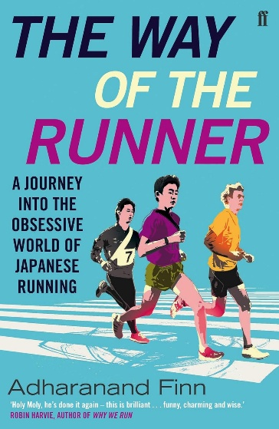
中文书名：《跑步锻造灵魂》
英文书名：The Way of the Runner: A journey into the obsessive world of Japanese running
作 者：Adharanand Finn
出 版 社：Faber & Faber
代理公司：A.M.Heath/ANA/Brady
页 数：352页
出版时间：2016年4月
代理地区：中国大陆、台湾
审读资料：电子稿
类 型：非小说
中文简体字版曾授权，版权已到期回归

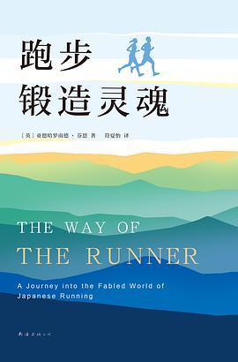
中简本出版记录
书 名：跑步锻造灵魂
作 者：[英]亚德哈罗南德·芬恩
出版社：南海出版公司
译 者：符夏怡
出版年：2019年
页 数：272页
定 价：58元
装 帧：精装
跑步锻造灵魂（豆瓣）

内容简介：

《跑步锻造灵魂》是英国作家、《卫报》编辑亚德哈罗南德·芬恩的全新长篇纪实文学。

芬恩举家迁往日本，在京都住了整整半年，深度体验富有特色的跑步文化。217公里的长跑接力赛箱根驿传，是日本一年一度的体坛盛事，收视热度不亚于美国职业橄榄球大联盟年度赛。传说中的马拉松僧侣则会在1000天里跑1000个马拉松，以达到精神开悟。

跑步如此简洁、纯粹而残酷，使人暴露出原始的自我。你挣扎着迈步，双腿沉重而疲乏，然后，冲破阻碍的时刻到了，你的身体变得轻盈强壮，灵魂与万物合一。正是在这里，在追求跑得更快的路上，你才开始令自己惊讶。

《跑步锻造灵魂》这部让人爱上跑、懂得跑的燃情力作，将引领读者走进神秘的长跑世界，找寻为什么而跑的答案。

作者简介：

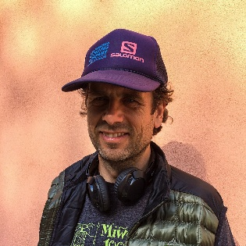
亚德哈罗南德·芬恩（Adharanand Finn）著有《跑出肯尼亚》（Running with the Kenyans）、《跑步锻造灵魂》（The Way of the Runner）和《超级跑者的崛起》（The Rise of the Ultra Runners）。其中，《跑出肯尼亚》曾入围威廉希尔年度体育图书奖（William Hill Sports Book of the Year Award），并为他赢得英国体育图书奖（British Sports Book Awards）最佳新作家奖。亚德哈罗南德是《卫报》（The Guardian）记者，也经常为《金融时报》（Financial Times）、《独立报》（The Independent）、《跑者世界》（Runner's World）、《男士健康》（Men's Health）等多家媒体撰稿。

您可以访问他的 Instagram 主页、个人网站，以及《爱尔兰时报》（The Irish Times）和《卫报》刊登的关于此次旅程的文章链接。

感谢您的阅读！
请将反馈信息发至：版权负责人
Email：Rights@nurnberg.com.cn
安德鲁·纳伯格联合国际有限公司北京代表处
北京市海淀区中关村大街甲59号中国人民大学文化大厦1705室, 邮编：100872
电话：010-82504106, 传真：010-82504200
公司网址：http://www.nurnberg.com.cn
书目下载：http://www.nurnberg.com.cn/booklist_zh/list.aspx
书讯浏览：http://www.nurnberg.com.cn/book/book.aspx
视频推荐：http://www.nurnberg.com.cn/video/video.aspx
豆瓣小站：http://site.douban.com/110577/
新浪微博：安德鲁纳伯格公司的微博_微博 (weibo.com)
微信订阅号：ANABJ2002


